Nama : Marcello brilian ananda wibowo

Nim : 6701220146

Kelas : 46-04

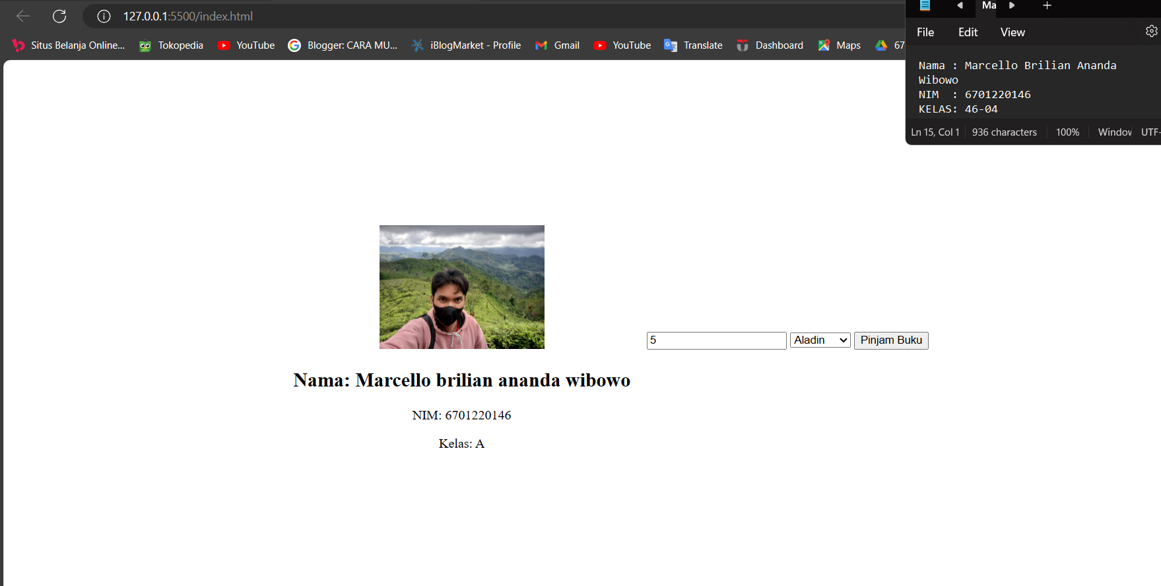

Tampilan awal akan seperti ini dan untuk judul buku bisa dropdown dengan pilihan,lalu untuk jumlah bisa di sesuaikan

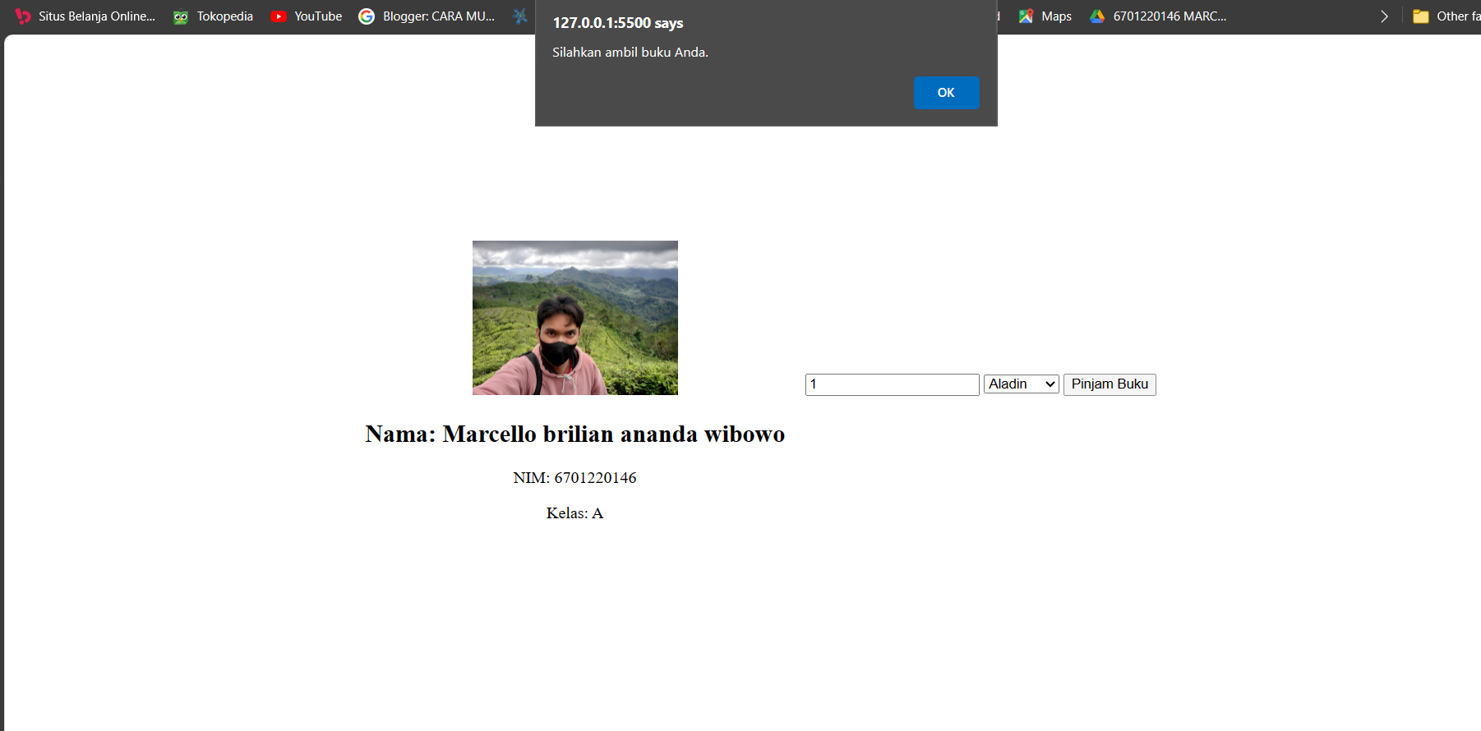

Ini tampilan bila jumlah buku tersedia

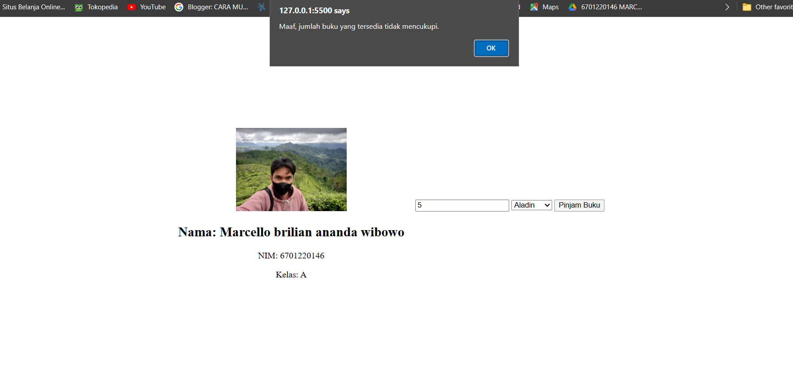

Dan ini ketika jumlah buku tidak tersedia